CBL-HC MÀNG NÃO-BS NGUYÊN

Abc: 2.2

Abc: 1.4

Abc: 3.3

BÉ TRAI 4 TUỔI, NHÀ BÌNH DƯƠNG, SỐT CAO

Q1: Trước 1 bệnh nhân sốt cấp tính, nếu bạn là BS tiếp nhận bn này,bạn sẽ làm gì?

Đánh giá dấu hiệu cấp cứu

Tìm nguyên nhân sốt cấp tính :

* Nhiễm trùng: siêu vi, vi trùng, KST, nấm. Con nít nguyên nhân do siêu vi tỉ lệ rất cao. Nhiễm trùng có thể là toàn thân (siêu vi, nhiễm khuẩn huyết), có một số nhiễm trùng khu trú cơ quan phải tìm (tai mũi họng: cạch họng xem như thế nào, nhiễm trùng tiểu, tiêu hóa, hô hấp dưới, thần kinh trung ương, cơ xương khớp, da)
* Không nhiễm trùng:
* Bệnh lí chuyển hóa
* Ung thư, ác tính
* Tự miễn
* Ngộ độc: thuốc,..

Phải tìm mức độ liên quan giữa nhiễm trùng và sốt chứ không phải thấy ổ nhiễm trùng đó là đổi chi nguyên nhân gây sốt nha.

Sốt: mẹ thấy sốt hay đo nhiệt độ, dùng thuốc hạ sốt gì không

Dấu hiệu cấp cứu

Dấu hiệu gợi ý bệnh nặng: sốt có gây nguy hiểm không? Mặc dù không thấy bất thường ABC gây nguy hiểm nhưng có dấu hiệu nghĩ nó có thể diễn tiến nặng. Đang ngồi ở phòng khám thì đầu tiên mình phải nghĩ xem đứa này có cho về được không hay cho nhập viện.

Hỏi gần đây có chích ngừa không (một số đứa chích ngừa rồi về sốt)

Dấu hiệu bn nặng: ăn uống không ngon, lừu đừ, khóc kéo dài, khóc thét

Tổng trạng, hành vi của trẻ là chỉ điểm tốt nhất của nhiễm trùng nặng. Vẻ mặt nhiễm trùng nhiễm độc

Khám phỉa xem xem đứa trẻ này có sốc nhiễm trùng nặng hay không (SBI: Severe bacteria infection): thường nhìn tổng trạng, hành vi của bé, vẻ bề ngoài của nó.

Màu sắc: da ẩm, nhợt nhạt, xanh tím tái

Hoạt động: lừ đừ, giảm hoạt động, không đáp ứng kích thích thông thường (mẹ gọi mà nó thở ơ, không chú ý âm thanh tiếng động xung quanh,). thường bé ẩm nó thì nó sẽ quan sát (nếu thở ở, giảm tương tác thì bất thường). Không đáp ứng kích thích kéo dài: Mình kích thích nó không đáp ứng, không dậy. khóc yếu, không thức dậy, hoặc khóc có âm sắc cao, khóc liên tục luôn.

Hô hấp: thở rên, thở nhanh, khó thở, giảm oxy

Tuần hoàn: ăn uống kém, da niêm khô, tim nhanh kéo dài, CRT trên 3s, giảm độ đàn hồi của da, da niêm khô, tiêu tiểu ít, thiếu nước. Có đứa biểu hiện sốc thấy nhịp tim tăng mà không lí giải được.

Dấu hiệu thần kinh: thóp trước phồng, cổ gượng (trẻ nhỏ thì thóp phồng, trẻ lớn cổ gượng, thần kinh khu trú…co giạt cục bộ, phức tạp, kéo dài)

Dấu hiệu khác: sốt trên 5 ngày phải coi chừng sưng phù chi, khớp, không cử động tay chân, rash mình ấn không biến mất (tử ban)

Tiền căn

Phát triển tâm thần vận động bình thường

Viêm màng não 1 lần lúc 3 tuổi, điều trị 1 tháng mà người nhà không rõ điều trị như thế nào hết.

Gia đình bình thường

Vấn đề

Hội chứng nhiễm trùng (sốt, lừ đừ,…)

Hội chứng màng não (nhức đầu, ói, cổ gượng)

Rối loạn tri giác (lừ đừ, đáp ứng đau nên rối loạn tri giác này cũng nhẹ)

Tăng áp lực nội sọ (nhức đầu, ói, M, HA tăng)

Viêm tai giữa trái (màng nhĩ đỏ, căng phồng)

Huyết áp tăng hay không thì phải tra bảng giới, chiều cao, cân nặng. Còn trên 13 tuổi thì tăng là 130mmHg.

Bé không tập trung vào bố mẹ, yếu chi thì có thể đặt chung trong HC nhiễm trùng hoặc hội chứng màng não. Yếu chi này do nó bệnh nặng nên vậy. Còn muốn biết yếu liệt hay không thì phải khám sức cơ, phản xạ gân xương .

Chẩn đoán sơ bộ-phân biệt

Viêm não thì đa số là do siêu vi, hoặc miễn dịch. Không dùng từ viêm não do vi trùng mà dùng là viêm màng não do vi trùng biến chứng nội sọ. Hoặc tình trạng khác là áp xe nội sọ. Viêm não do vi khuẩn thì có thể do chấn thương, hoặc có biến chứng nội sọ vk từ màng não đi vô, hoặc do áp xe não. Nên cần để ý thuật ngữ dùng.

Mình lựa chọn theo hướng tiếp cận là hội chứng não cấp. Hội chứng não cấp là đột ngột cấp tính có những dấu hiệu như rối loạn tri giác, co giật, dấu thần kinh định vị, hoặc là triệu chứng kéo dài cũng được??

Chia làm 2 nhanh sốt và không sốt. Nếu HC não cấp có sốt thì:

* Nhiễm trung TKTW: virus, VK, lao, nấm, KST. NT hệ TK trung ương này không chỉ là Viêm màng não không thôi, mà có thể viêm não nữa. bé này có rối loạn tri giác cũng không biết là viêm não hay viêm màng não nữa.
* Nhiễm trùng huyết: có thể biểu hiện tại hệ thần kinh, do NT huyết là biểu hiện ở đa cơ quan theo tiêu chuẩn SOFA, tổn thương từ 2 cơ quan trở lên, có thể do vi khuẩn tẩn công lên hệ TKTW. Một số đứa NKH vi khuẩn đi từ NKH đi vô màng não (như ở trẻ sơ sinh vậy), hoặc do độc tố VK gây biểu hiện triệu chứng TKTW. Hoặc trong nhiễm trùng huyết gây rối loạn điện giải , nước, toan kiềm và chuyển hóa thì hậu quả cũng ảnh hưởng hệ TKTW,
* Bệnh lí rối loạn miễn dịch: chia làm 2, là nguyên phát và thứ phát. Nguyên phát như Lupus tổn thương não, nó cũng có thể biểu hiện TKTW. Thứ phát là sau một cái nhiễm siêu vi nào đó , sau nhiễm siêu vi nào đó, như là trước đó nó bị cúm, bị sởi, thủy đậu, herpes rồi nó gây viêm não hậu nhiễm (hồi xưa còn gọi là viêm não bán cấp) do cơ thể tạo kháng thể chống siêu vi đó, nó chống luôn tb hệ tktw, hoặc tạo phức hợp kháng nguyên kháng thể lắng đọng ở mạch máu não, gây viêm mạch máu não và gây rối loạn hệ tktw

Hội chứng não cấp + không sốt: (bé này có thể sốt do nguyên nhân khác, còn dấu hiệu màng não hay TALNS có thể không liên quan nhiễm trùng gì đây_ví dụ nó XHMN / u não, còn sốt là do viêm tai giữa)

* Xuất huyết não-màng não
* U não
* Động kinh kéo dài
* Ngộ độc
* Rối loạn nước điện giải
* Hạ đường huyết
* Hội chứng chuyển hóa

Đứa này có sốt thì mình phỉa tìm nguyên nhân, thì viêm tai giữa có thể gây sốt cho nó.

Đứa này có sốt, rối loạn tri giác mà không có co giật hay TK định vị. Yếu là dấu hiệu bệnh nặng . Nếu ngta mô tả yếu tay chân thì phải khám sức cơ, phản xạ. Chứ yếu không thì không nói dấu tk định vị. (mấy người bệnh nặng không liệt có đi lại bình thường đâu, cũng yếu mà)

Chẩn đoán là gì?

* Viêm não-màng não do VK, viêm tai giữa trái, theo dõi biến chứng tăng áp lực nội sọ
* XH não-màng não, viêm tai giữa trái
* Nhiễm trùng huyết, viêm màng não, viêm tai giữa trái
* U não, viêm tai giữa trái

Xét nghiệm nào để chẩn đoán? Vì sao?

CT scan trước để xem nó là cái gì trước, nếu không có khối choán chỗ, rồi mới chọc dịch não tủy,

Dịch não tủy

CTM, CRP, cấy máu

Đường huyết, ÁST, ALT, Creatinin, Ure

Viêm não màng não => dịch não tủy

XH Não- màng não => CT scan, dịch não tủy. Nếu XH não thì CT sẽ thấy, còn nếu XH màng não thì dịch não tủy sẽ thấy hồng cầu.

Nhiễm trùng huyết, viêm màng não, viêm tai giữa trái => DNT, cấy máu

U não, viêm tai giữa trái => CT scan

Viêm nhiễm: CTM, CRP

Rối loạn nước, điển giải, chuyển hóa => ion đồ, đường huyết, khí máu

Chức năng cơ quan: thận gan

Viêm tai giữa

Tăng ALNS có chống chỉ định chọc dò dịch não tủy?

Thành phần góp phần trong áp lực nội sọ : nhu mô não (80%), máu tĩnh mạch và động mạch, dịch não tủy. Tăng máu trong tĩnh mạch như viêm tĩnh mạch xoang hang thì nhức đầu dữ dội và TALNS. Mình phải coi thành phân nào đóng góp vô TALNS. Nếu máu và dịch não tủy gây TALNS thì không CCĐ của chọc dịch.

VMN do KST thì áp lực dnt rất cao, nhức đầu nôn ói, TALPNS rất rõ, khi chọc dịch nt thì giải quyết được

VMN do siêu vi: khi chọc dịch nt thì cải thiện triệu chứng rất tốt,

VMN do KST thì ngta còn chọc dnt định kì để giải quyết triệu chứng nữa.

Lưu ý: khi chọc dịch thì nó sẽ làm mất cân bằng áp lực ở phần tủy sống và trên sọ (phần dưới giảm, mà phần não vẫn tăng), cẩn thận bị tụt não hay thoát vị.

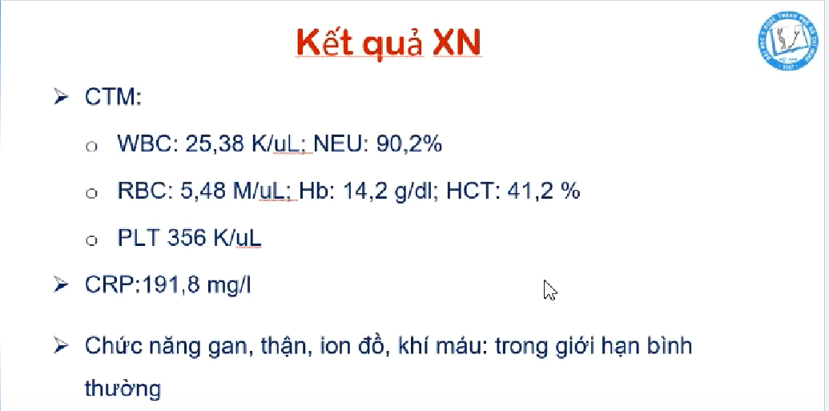

Viêm não-viêm màng não: do biểu hiện rối loạn tri giác có thể là biểu hiện của nhiễm trùng, hoặc viêm màng não nặng thì cũng gây ra tình trạng tăng áp lực nội sọ như vậy (tri giác)

Do vi khuẩn. Trường hợp này dịch não tủy có bạch cầu tăng cao, neutro đa số, Protid tăng cao, Lactate tăng cao, glucose thấp là điển hình của VMN do vi khuẩn. Công thức máu BC tăng cao, CRP tăng cao giúp ích nghĩ nhiễm trùng, có thể là VMN, viêm tai giữa, hoặc NTH

Nghĩ vi khuẩn: có thể phế cầu, nhưng nghĩ phế cầu thôi thì điều trị có thể thiếu sót.

Hồng cầu trong dịch não tủy này có có phải do XH màng não không?

Này nhìn vô là thấy giống chạm mạch, nếu XH màng não thì HC rất nhiều, ca này HC có 9k thôi , ít hơn bạch cầu nữa.

Không cần làm XN đông cầm máu (dù đây là bé nam, mình sợ hemophili có CCĐ của chọc dò => nhưng bé 3t rồi mình có thể hỏi tiền căn)

XH não-màng não liệu có cần CT hay chỉ cần DNT có máu? XH màng não thì chọc DNT ra máu, XH não thì chọc ko có máu. Hơn nữa Không phải mọi XH não trẻ đều có dấu TK định vị, có thể vi XH nhiều ổ thì ko có. Nhiều bé có u não, nang/kén trong não mà trẻ vẫn bình thường...đến 1 gđ nào đó mới có dấu TK định vị => vẫn phải CT cho 2 trường hợp này

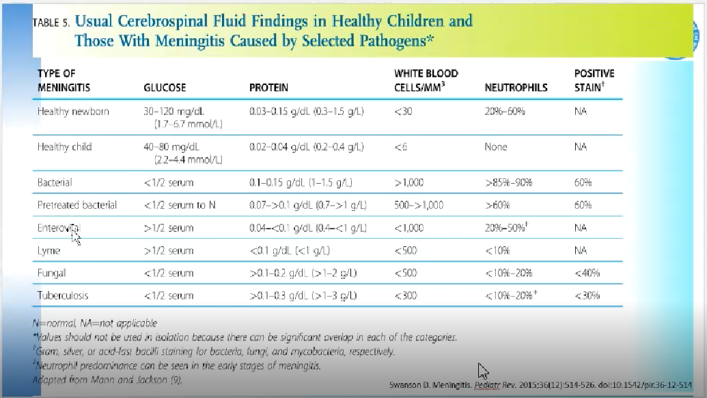

Pretreated bacteria: VK cụt đầu

Số lượng bạch cầu bình thường trẻ sơ sinh <30, trẻ lớn <6, nếu có VK thường BC tăng cao trên 1000, nhưng từ 500-1000 có thể do VK mình đã điều trị kháng sinh rồi. Những trường hợp còn lại như siêu vi, nấm, lao thì <1000. Vi khuẩn thì Neutro ưu thế, những trường hợp còn lại Neutro chiếm tỉ lệ thấp.

Protid: Nếu do VK thì Protid tăng rất cao (ngưỡng bình thường là 0,02-0,04g/dL, hay là 0,2-0,4g/L). Tăng cao là 1-1,5g/L.

Đường : so sánh với đường huyết thanh lúc chọc dò: tỉ lệ giảm do vi khuẩn, nếu do siêu vi đường có thể bình thường, lao thì có thể giảm

Lactate tăng là chỉ điểm tốt của VMN do vi khuẩn.

Lựa chọn kháng sinh điều trị viêm màng não?

Không có gì hết thì dựa vô lứa tuổi, tiền căn chích ngừa, một số trường hợp đặc biệt như đường vào, đứa trẻ từ 6 tháng tới 5 tuổi nếu không chích ngừa thì thường 3 tác nhân là S Pneumonia, N Menigitis, H influenza. Nếu đã chích ngừa căn bản thì tác nhân thường là S pneumonia, ở nước ngoài tác nhân S pneumonia (những type không nằm trong vaccin) và Não mô cầu.

Tiêm chugnr mở rộng thì Bé mình chưa chích ngừa phế cầu nên có thể là phế cầu, não mô cầu, ngay cả đứa 4 tuổi này vẫn có thể là HiB.

Viêm tai giữa: Phế cầu, HiB => kháng sinh cần bao phủ hết mấy con này

Đối với nước đang phát triển như VN thì tỉ lệ phế cầu kháng C3 rất cao nên cần phối hợp Vanco vô với C3

Khi chưa có kháng sinh đồ, chưa cấy ra tác nhân thì mình chọn kháng sinh theo kinh nghiệm như vậy.

* Với não mô cầu chưa có kháng sinh đồ lựa chọn đầu tay là Cefotaxim hoặc Ceftriaxone (C3)
* Với steptococus thì phổi hợp cả 2 (Vanco+C3) vì tỉ lệ đề kháng kháng sinh của phế cầu tương đối cao, nó kháng C3. Lí do thứ 2 là cái Vanco, đối với đứa viêm màng não thì nó qua màng não tốt , nhưng khi màng não … (tức là bớt bị viêm đi rồi đó), thì Vanco qua màng não kém đi, thì cần thuốc nó dẫn cho Vanco đi được, thì người ta thường dùng Ceftrixaone.

Trong viêm màng não thì liều lượng phải cao và chia nhiều lần trong ngày để nồng độ kháng sinh trong máu lúc nào cũng cao để qua màng não

* Cefotaxim: 200-300mg/kg/day chia 4 lần
* Ceftriaxone: 100mg/kg/day chia 1-2 lần
* Vancomycin 60mg/kg/day chia làm 4 lần

Liều này cao hơn liều điều trị NTH

Đứa này có đường vào gợi ý là viêm tai giữa

Cấy ra Phế cầu nhạy Cefotaxim. Vậy có nên ngưng Vancomycin nữa hay không?

Thực tế ngưng hay không là tùy thuộc vô lâm sàng. Cấy ra như vậy thì thực tế là Invitro, còn cơ thể bệnh nhân như thế nào thì mình không biết được, nên mình phải tùy thuộc vô lâm sàng, DNT, CLS khác để có nên ngưng Vanco hay không.

Nếu bé này không nhạy với Penicilin, nhưng nhạy với Cefotaxim và Vanco, thì theo khuyến cáo đúng ra mình phải ngưng Vanco và tiếp tục C3 thôi. Nhưng mình phải coi lâm sàng bé có ổn không, kết quả cấy về thì ít nhất 48h mới có, có khi 5 ngày mới có, thì mình coi đap ứn lâm sàng, chọc dịch não tủy lại xem có đáp ứng, làm lại CTM, CRP lúc đó mình mới quyết định ngưng. Chứ không phải cứ cấy ra như vậy rồi mình vội vàng ngưng kháng sinh đâu nha.

Theo dõi đáp ứng: LS, cận lâm sàng, dịch não tủy.

Khi nào đổi kháng sinh

Cũng y chang như trên thôi, tức là đánh giá xem đánh giá đáp ứng KS không, nếu lâm sàng đáp ứng tốt đẹp thì giữ KS đó.

Nếu LS cải thiện chậm, khoảng cỡ cho lên 5 ngày không cải thiện đi, DNT còn nhiều bạch cầu quá, Glucose còn cao, lactate còn cao, Protid còn cao thì nghĩa là bé không đáp ứng thì mình phải đổi kháng sinh

Nếu lâm sàng chậm cải thiện, bé sốt âm ỉ đi, kéo dài 24-48 tiếng, kéo dài 5 ngày luôn, chọc dịch lại thấy DNT tốt quá, BC giảm, glucose tăng, đạm giảm bớt, Lactate giảm bớt thì lúc này mình có đổi kháng sinh không? => mình làm thêm CTM , CRP xem, tại vì khi khi dnt như vậy nghĩa là nó đã clear được vk trong dịch não tủy, nhưng mà nó có thể có ổ nhiễm trùng khác ở ngoài hệ TKTW (VP, nhiễm trùng tiểu, tai đáp ứng tốt hay không, nhiều khi tụ mủ trong tai. Cần chụp Xquang lại, Thử nước tiểu, khám tai lại xem ổ nhiễm trùng). Thứ 2 là xem có biến chứng hay không, một số trường hợp có tụ dịch hoặc tụ mủ dưới màng cứng (nó gom ổ nhiễm trùng trong dnt vô 1 ổ nên dnt clear được hết VK, nhưng vẫn còn 1 ổ nhiễm trùng trong , ổ nhiễm trùng này được bao bọc nên kháng sinh vô rất kém nên vẫn biểu hiện NT trên lâm sàng).

Nếu cấy âm, nhưng nhuộn Gr (+) thì cũng hướng dẫ dùng KS loại nào

Nếu Vi sinh (-) hết, thì mình dựa vô lâm sàng, bệnh cảnh, lứa tuổi , mình lựa KS như ban đầu nhưng nâng lên từng bước.

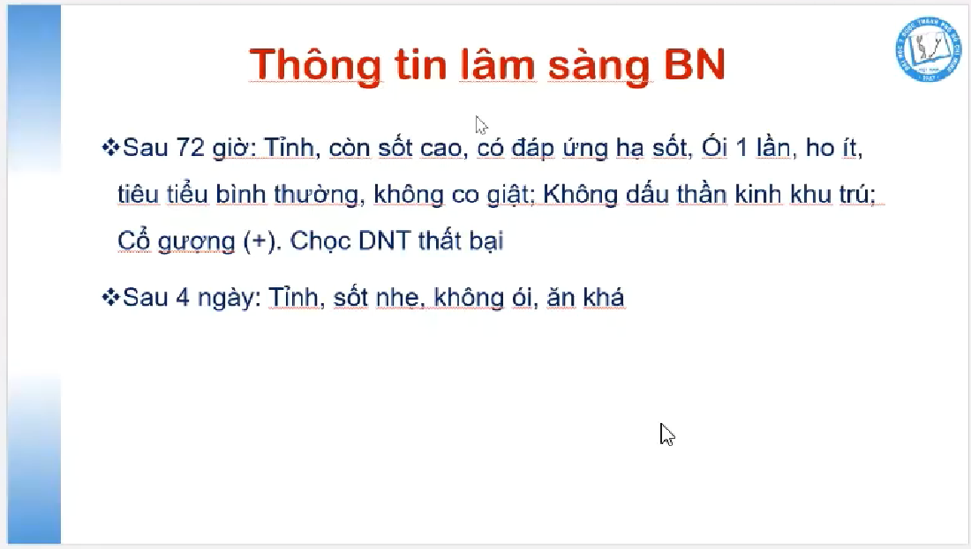

Lâm sàng có vẻ đáp ứng, không có kết quả của DNT => theo dõi tiếp.

Chọc dịch não tủy thất bại lúc 72h, mình có thể chọc lại sau 48h sau đó nếu mình chưa an tâm

Khi nào ngưng kháng sinh?

Nếu không xác định được tác nhân thì mình phải xem LS và DNT như thế nòa, nếu LS tốt, DNT cải thiện luôn thì điều trị 14 ngày (sơ sinh), với nhũ nhi hoặc trẻ lớn 10-14 ngày

Phòng ngừa có chủ động và thụ động

* Chủ động là tạo miễn dịch chủng ngừa, nên 3 tác nhân thường gặp ở tuổi này là não mô cầu, HiB, phế cầu. Khuyến khích chích ngừa
* Phòng ngừa thụ động: là chẳng may mình tiếp xúc với đứa bị như vậy thì mình phải phòng ngừa bằng thuốc, cái mình quan trong nhiều nhất là não mô cầu . Vì nhiễm não mô cầu mà chẩn đoán ra và điều trị sớm thì tỉ lệ tử vong vẫn cao, và di chứng rất cao nữa nên mình phải phòng ngừa.
  + Đối với trường hợp tiếp xúc với trẻ nhiễm Hib, hoặc phế cầu: thì tùy yếu theo yếu tố nguy cơ, có thì phòng.

